Validando Sprint 4
“EduBook Digital”
EDB
Fecha: 16-09-2024

Tabla de contenido

Contenido
Datos del documento 3
Planilla product backlog con registro de avances día a día y validación del product owner. 4
Gráfico de avance del sprint 1. 4
Pila del producto actualizada. 4

Datos del documento

Histórico de Revisiones
Versión | Fecha | Descripción/cambio | autor
1.0

Información del Proyecto
Organización | Duoc UC. Escuela de Informática y Telecomunicaciones
Sección | PTY4614-004D
Proyecto (Nombre) | EduBook Digital
Fecha de Inicio | 30 Julio 2024
Fecha de Término | 07 Diciembre 2024
Patrocinador principal | Duoc UC. Escuela de Informática y Telecomunicaciones
Docente | Julio Manuel Tapia

Integrantes
Rut | Nombre | Correo
20.966.194-2 | Alexandra Ahumada Soudre | alex.ahumada@duocuc.cl
21.056.026-2 | Vanessa Jeldres Paincura | va.jeldres@duocuc.cl
20.649.084-5 | Mauricio Olave Valiente | ma.olave@duocuc.cl
21.112.174-2 | Jonathan Sarmiento Sanchez | jo.sarmiento@duocuc.cl

Planilla product backlog con registro de avances día a día y validación del product owner.

Historia | Tarea | Horas estimadas |  | Horas realizadas por día |  |  |  |  |  |  |  |  |  |  |  |  | Estado
Historia | Tarea | Horas estimadas | Responsable | 1 | 2 | 3 | 4 | 5 | 6 | 7 | 8 | 9 | 10 | 11 | 12 | Total | (A/R)
E1-H16 | Diseñar la interfaz de foro | 9 | Jonathan | 6 | 5 | 0 | 0 | 0 | 0 | 0 | 0 |  |  |  |  | 11 | A
E1-H16 | Implementar la funcionalidad del foro del alumno | 15 | Jonathan | 0 | 8 | 5 | 3 | 0 | 0 | 0 | 0 |  |  |  |  | 16 | A
E1-H16 | Realizar pruebas y ajustes | 7 | Vanessa / Mauricio | 0 | 0 | 0 | 0 | 5 | 0 | 2 | 0 | 2 | 2 |  |  | 11 | A
E4-H27 | Diseñar la interfaz de usuario | 7 | Alexandra | 2 | 4 | 3 | 0 | 0 | 0 |  | 0 |  |  |  |  | 9 | A
E4-H27 | Implementar la funcionalidad | 15 | Jonathan | 0 | 0 | 5 | 6 | 0 | 4 | 2 | 0 |  |  |  |  | 15 | A
E4-H27 | Realizar pruebas y ajustes | 6 | Alexandra | 0 | 0 | 0 | 0 | 0 | 0 | 3 | 2 | 2 |  |  |  | 7 | A
E4-H29 | Diseñar la interfaz de usuario | 12 | Alexandra | 0 | 0 | 0 | 5 | 6 | 2 |  | 0 |  |  |  |  | 13 | A
E4-H29 | Implementar la funcionalidad | 22 | Jonathan | 0 | 0 | 0 | 0 | 0 | 0 | 9 | 7 | 8 |  |  |  | 24 | A
E4-H29 | Realizar pruebas y ajustes | 9 | Alexandra | 0 | 0 | 0 | 0 | 0 | 0 | 0 | 0 |  | 3 | 2 | 4 | 9 | A

Gráfico de avance del sprint 4.
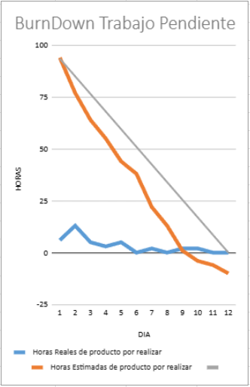

Pila del producto actualizada.
ID | Historia de Usuario | Estimación | Prioridad
E1-H16 | Como un alumno, necesito acceder al foro con la finalidad de participar en un foro de alguna asignatura. | 31 | Alta
E4-H27 | Como un Alumno / Apoderado, necesito ver anotaciones con la finalidad de revisar comentarios, advertencias y otras notas importantes de los profesores. | 28 | Alta
E4-H29 | Como un Alumno, necesito ver las actividades escolares publicadas por los profesores con la finalidad de acceder a una lista de actividades escolares para organizar su tiempo y cumplir con las obligaciones academicas. | 43 | Alta

